Teste_4

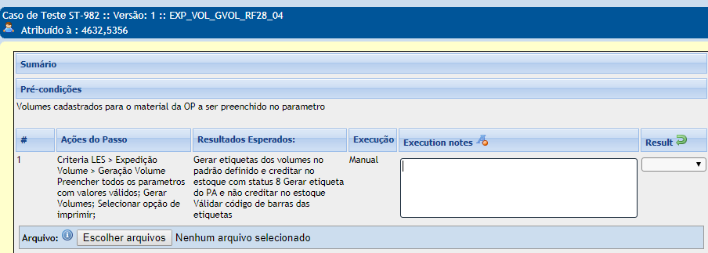

Imprimir a etiqueta após a geração de volumes.

Primeiro teste com falha devido o surgimento do Erro abaixo:

